[М] 02-04-2024 в 11:00 ЛОТ №1 – Производственная база в Бобруйске (ОАО «Строительный трест №12» Управляющая компания Холдинга «Стройтрест - Холдинг») – цена снижена на 50%

Могилёвский филиал РУП «Институт недвижимости и оценки» информирует о проведении повторного открытого аукциона по продаже имущества, принадлежащего ОАО «Строительный трест №12» Управляющая компания Холдинга «Стройтрест - Холдинг»
Аукцион состоится 02.04.2024 в 11:00
по адресу: г. Могилев, ул. Первомайская, 77, к.352
Лот № 1
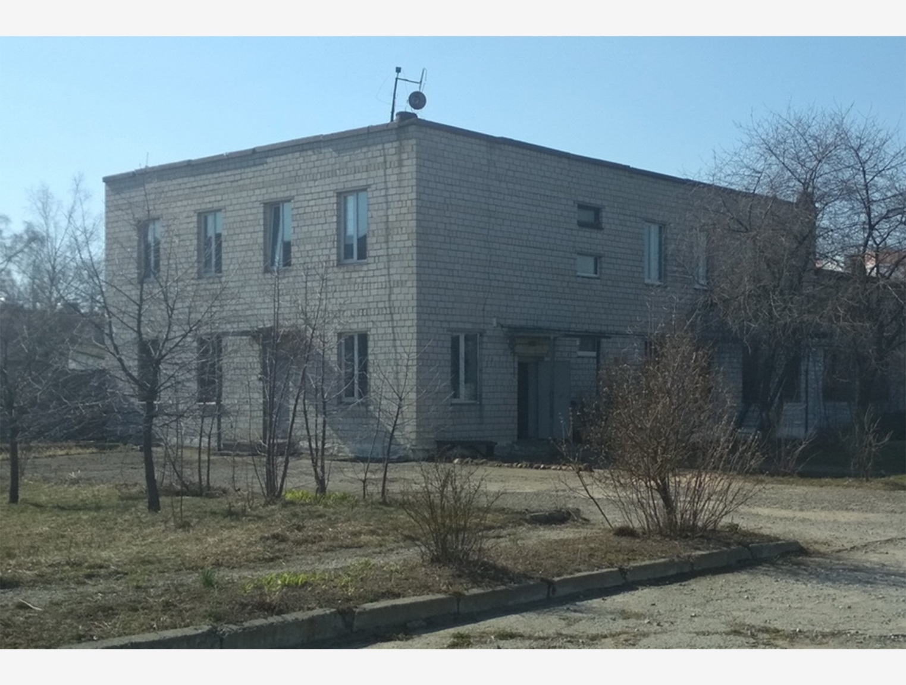
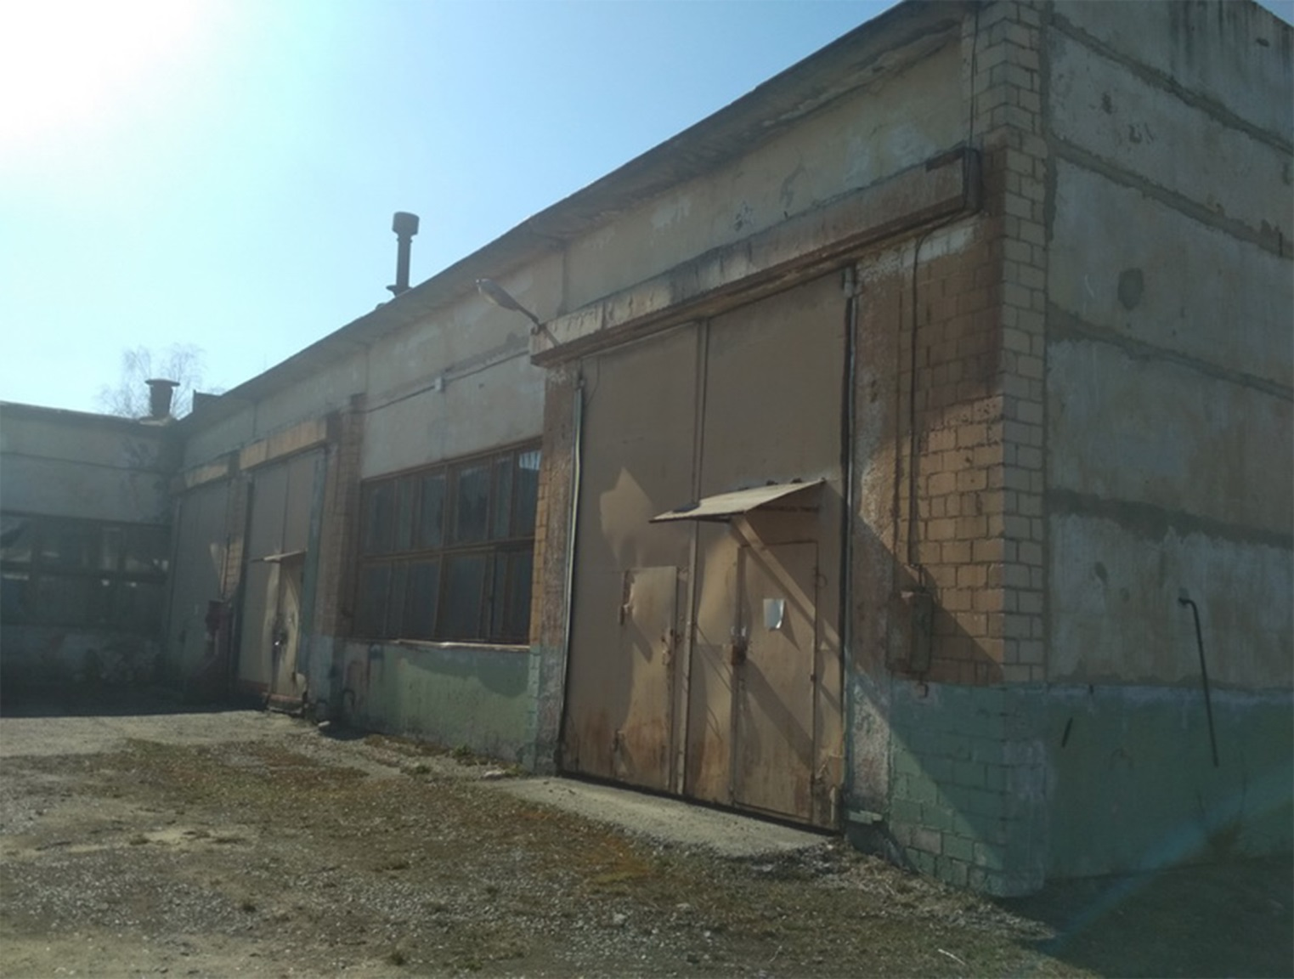
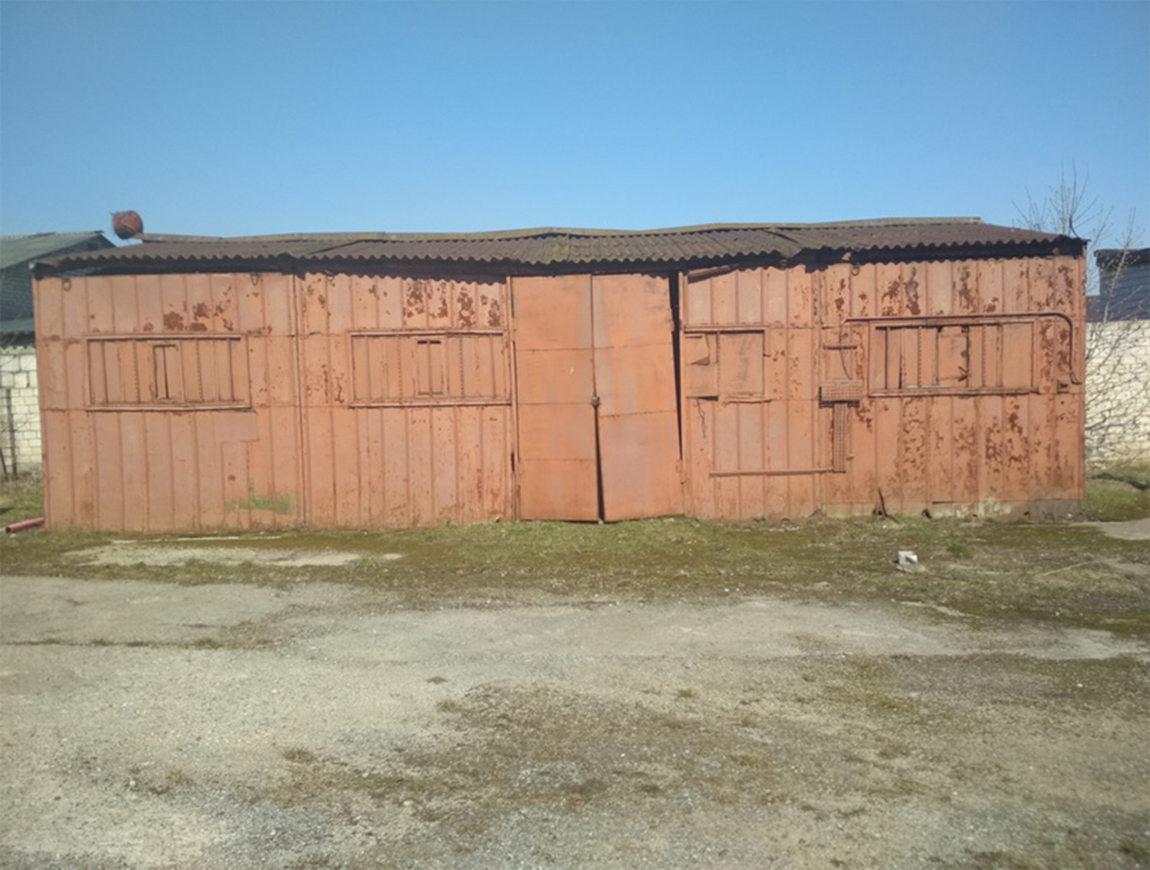
Капитальное строение с инв. № 710/C-57497 - Административное здание | Площадь - 378,2 кв.м.  Назначение: Здание административно-хозяйственное.
Капитальное строение с инв. № 710/C-57495 - Производственное здание | Площадь - 569,4 кв.м.  Назначение: Здание неустановленного назначения,
Капитальное строение с инв. № 710/C-57496 - Склад | Площадь – 29,0 кв.м.  Назначение: Здание неустановленного назначения
Капитальное строение с инв. № 710/C-78915- Благоустройство территории | Общая площадь (протяженность) - 2117,9 кв.м.  Назначение: Сооружение неустановленного назначения, расположенное по адресу: Могилевская обл., г. Бобруйск, ул. Западная, благоустройство территории по ул. Западной, 9А.  Составные части и принадлежности: Покрытие из асфальтобетона, калитка, забор железобетонный, ворота, забор кирпичный.
Капитальное строение с инв. № 710/C-78913 - Водопровод | Общая площадь (протяженность) - 105,7 м,  Назначение: Сооружение специализированное коммунального хозяйства, расположенное на земельном участке с кадастровым номером 741000000003000383 по адресу: Могилевская обл., г. Бобруйск, ул. Западная, водопровод по ул. Западной, 9А.  Составные части и принадлежности: Трубопровод, колодец.
Капитальное строение с инв. № 710/C-78911 - Канализационная сеть | Общая площадь (протяженность) - 87,2 м.  Назначение: Сооружение специализированное коммунального хозяйства, расположенное на земельном участке с кадастровым номером 741000000003000383 по адресу: Могилевская обл., г. Бобруйск, ул. Западная, канализационная сеть по ул. Западной, 9А.  Составные части и принадлежности: Трубопровод, колодец.
Капитальное строение с инв. № 710/C-78912 - Тепловые сети. | Общая площадь (протяженность) - 63,9 м.  Назначение: Сооружение специализированное коммунального хозяйства, расположенное на земельном участке с кадастровым номером 741000000003000383 по адресу: Могилевская обл., г. Бобруйск, ул. Западная, тепловые сети по ул. Западной, 9А.  Составные части и принадлежности: Два трубопровода, колодец
Капитальное строение с инв. № 710/C-78914 - Канализационная насосная станция | Общая площадь (протяженность) - 1 м.  Назначение: Сооружение специализированное коммунального хозяйства, расположенное на земельном участке с кадастровым номером 741000000003000383 по адресу: Могилевская обл., г. Бобруйск, ул. Западная, канализационная насосная станция по ул. Западной, 9А.  Составные части и принадлежности: сведения отсутствуют.
Местоположение | Могилевская обл., г. Бобруйск, ул. Западная, 9А
Сведения о земельном участке | Лот № 1 расположен на земельном участке с кадастровым номером 741000000003000383 (право постоянного пользования, адрес: Могилевская обл., г. Бобруйск, ул. Западная, 9А, площадь: 0.5155 га, целевое назначение земельного участка: Земельный участок для содержания и обслуживания зданий и сооружений производственного назначения)
Начальная цена продажи | 168 696,00 (сто шестьдесят восемь тысяч шестьсот девяносто шесть бел.руб. 60 копеек) с учетом НДС
Сумма шага аукциона | 5%
Сумма задатка | 16 869,60 (шестнадцать тысяч восемьсот шестьдесят девять белорусских рублей 60 копеек)
Реквизиты для перечисления задатка | р/с BY85 BAPB 3012 7802 9001 0000 0000 в ОАО «Белагропромбанк» г. Минск, BIC BAPBBY2X.  Получатель платежа РУП «Институт недвижимости и оценки», УНП 190055182/ ОКПО 37492021.  Назначение платежа: задаток для участия в аукционе 02.04.2024 по лоту №1 (Могилевский филиал РУП «Институт недвижимости и оценки»).  Код назначения платежа – 40901 «Перечисление гарантийного взноса».  Для внесения задатка через ЕРИП, выберите:  -Прочие платежи  -товары, работы, услуги  -Минск  -Институт недвижимости и оценки  -выбираем услугу: - задаток для участия в аукционе  - номер заявки – это дата аукциона, время и через дефис номер лота: 020424-1  - ФИО
Место, дата и время окончания приема заявлений | г. Могилев, ул. Первомайская, 77, к. 352  по 01.04.2024 до 11.00,  в рабочие дни с 8.30 до 12.00, с 13.30 до 16.00
Сведения о продавце | ОАО «Строительный трест №12» Управляющая компания Холдинга «Стройтрест - Холдинг», 212030 г. Могилев, ул. Буденного, 11-2, УНП 700200537, тел. 8-0222-74-62-72  Контактное лицо для показа объекта: Олег Владимирович 8-029-155-57-81
Сведения об организаторе аукциона | Могилевский филиал РУП «Институт недвижимости и оценки» г. Могилев, ул. Первомайская, 77, к.351,352,  8-0222-72-41-14, +37529 624-26-25, +37529 550-09-56  Формы заявлений и соглашения можно предварительно запросить у Организатора аукциона по электронной почте mogilev@ino.by
Условия аукциона | 1. Победитель аукциона либо единственный участник, согласный приобрести Лот по начальной цене, увеличенной на пять процентов (далее – Претендент на покупку), обязан заключить с Продавцом договор купли-продажи в течение 15 (пятнадцати) календарных дней со дня проведения аукциона (после предъявления Продавцу копии платежного документа, подтверждающего возмещение Организатору аукциона стоимости затрат на организацию и проведение аукциона).  2. Победитель аукциона (Претендент на покупку) обязан оплатить стоимость приобретенного имущества на условиях подписанного договора купли-продажи.  3. Победитель аукциона обязан оплатить Организатору аукциона вознаграждение за организацию и проведение аукциона в размере 1,25% (одна целая двадцать пять сотых процента) от конечной цены реализации в течение 3 (трех) рабочих дней со дня проведения аукциона.  4. На Претендента на покупку распространяются правила и условия, установленные законодательством для Победителя аукциона.
Порядок организации и проведения аукциона определен Положением о порядке проведения аукционов РУП «Институт недвижимости и оценки», утвержденным приказом от 29 декабря 2021 г. № 101.
Условия участия в аукционе
Участниками аукциона могут быть юридические лица и индивидуальные предприниматели Республики Беларусь, а также иностранные юридические лица, граждане Республики Беларусь, иностранные граждане, лица без гражданства.
Лицо, желающее принять участие в аукционе, не позднее срока, указанного в извещении о проведении аукциона, подает Организатору аукциона заявление на участие в аукционе (по форме, установленной Организатором аукциона) к которому прилагает:
документ, подтверждающий внесение суммы задатка на расчетный счет, указанный в извещении, с отметкой банка;
заявление об ознакомлении с предметом аукциона (по форме, установленной Организатором аукциона);
юридическим лицом или индивидуальным предпринимателем Республики Беларусь – копию документа, подтверждающего государственную регистрацию юридического лица или индивидуального предпринимателя, заверенную в установленном законодательством порядке;
иностранным юридическим лицом – легализованные в установленном порядке копии учредительных документов и выписку из торгового реестра страны учреждения (выписка должна быть произведена не ранее шести месяцев до подачи заявления на участие в аукционе) либо иное эквивалентное доказательство юридического статуса в соответствии с законодательством страны учреждения с нотариально засвидетельствованным переводом на белорусский или русский язык;
представителем юридического лица Республики Беларусь – доверенность, выданную в установленном законодательством порядке (за исключением руководителя юридического лица);
представителем гражданина или индивидуального предпринимателя Республики Беларусь – нотариально удостоверенную доверенность;
представителем иностранного гражданина – нотариально удостоверенную доверенность с переводом на русский либо белорусский язык;
представителем иностранного юридического лица, иностранного физического лица – доверенность, легализованную в установленном законодательством порядке, с нотариально засвидетельствованным переводом на белорусский или русский язык.
При подаче документов заявитель (его представитель) предъявляет документ, удостоверяющий личность, а руководитель юридического лица – также документ, подтверждающий его полномочия (приказ о назначении на должность руководителя, или заверенная выписка из решения общего собрания, правления либо иного органа управления юридического лица в соответствии с учредительными документами, или трудовой договор (контракт), или соответствующий гражданско-правовой договор, или иные документы в соответствии с законодательством).
К участию в аукционе допускаются лица, подавшие в установленный извещением срок необходимые документы, а также заключившие с Организатором аукциона соглашение о правах и обязанностях сторон в процессе подготовки и проведения аукциона (по форме, установленной Организатором аукциона).
Направление документов почтовым отправлением, с целью регистрации в качестве участника аукциона, не допускается.
Сведения об участниках аукциона не подлежат разглашению за исключением случаев, предусмотренных законодательством.
Участник аукциона вправе до начала аукциона письменно отозвать свое заявление на участие в нем, что влечет обязанность Организатора аукциона возвратить указанному лицу сумму внесенного задатка в течение 5 (пяти) рабочих дней со дня проведения аукциона.
Задаток, внесенный Победителем аукциона (Претендентом на покупку), учитывается в счет окончательной стоимости предмета аукциона.
Задаток, внесенный участником аукциона, не ставшим Победителем аукциона (Претендентом на покупку), подлежит возврату безналичным платежом в течение 5 (пяти) рабочих дней со дня проведения аукциона.
В случае признания аукциона нерезультативным, участники аукциона, отказавшиеся объявить свою цену, а в случае аннулирования результата аукциона - Победитель аукциона (Претендент на покупку), оплачивают Организатору аукциона штраф в размере 10 000,00 (десять тысяч белорусских рублей 00 копеек) в течение одного месяца со дня проведения аукциона.
Организатор аукциона вправе отказаться от проведения аукциона в любое время, но не позднее чем за три календарных дня до наступления даты проведения аукциона. Сообщение об отказе от проведения аукциона размещается на ресурсах, на которых опубликовано извещение о проведении аукциона.

